1. 通过children找到子节点

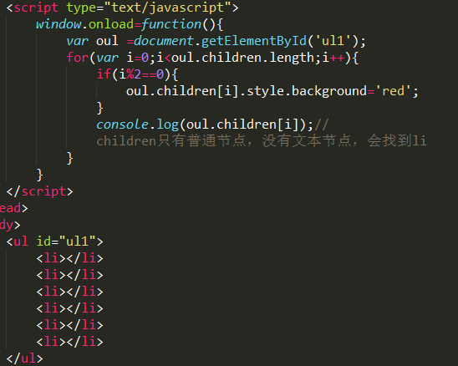

1. 、

# 节点：

节点操作

1.

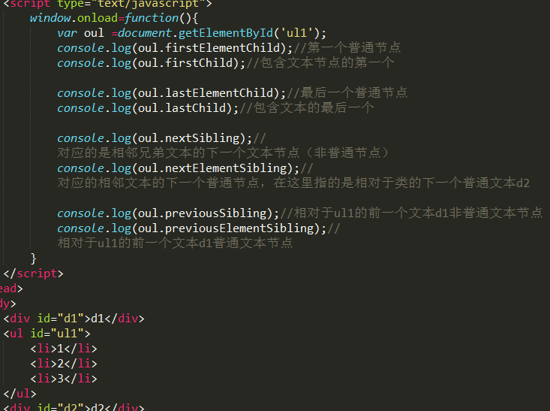

2.父节点

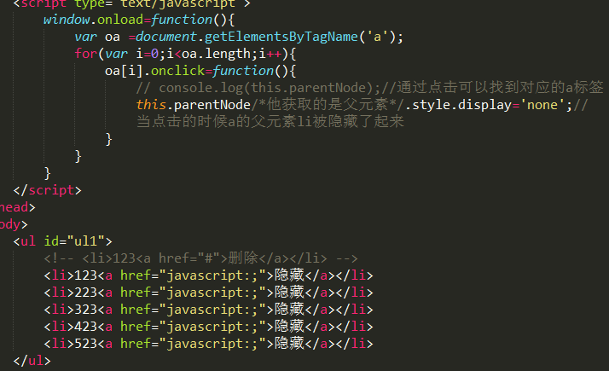

点击隐藏，该li会消失

1. 通过类名修改属性

一

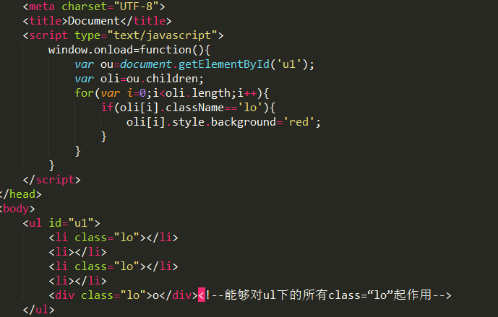

二

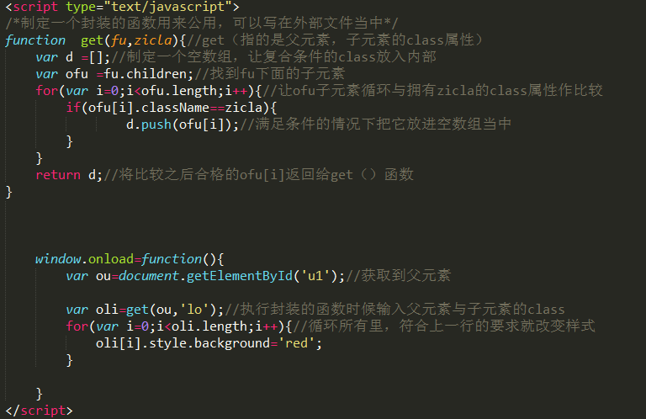

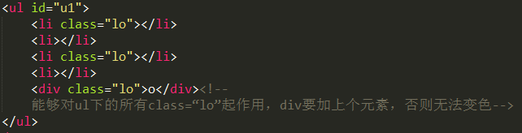

四：创建元素：点击创建一个新元素

非灵活性

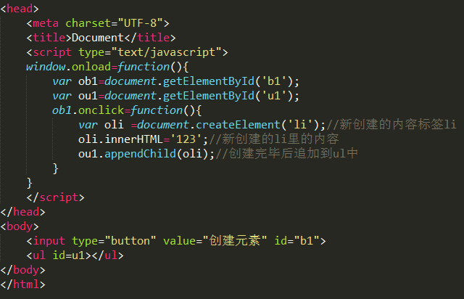

Obj.appendChild(创建新元素添加到obj中)

灵活性元素：新创建对象在后面

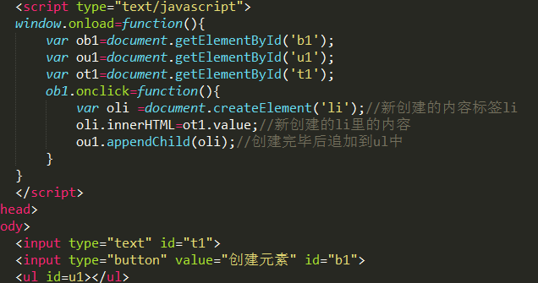

灵活性元素：新创建元素在前面：insertBefore(需要插入的节点，以水为基准插入睡前面) 方法在您指定的已有子节点之前插入新的子节点。

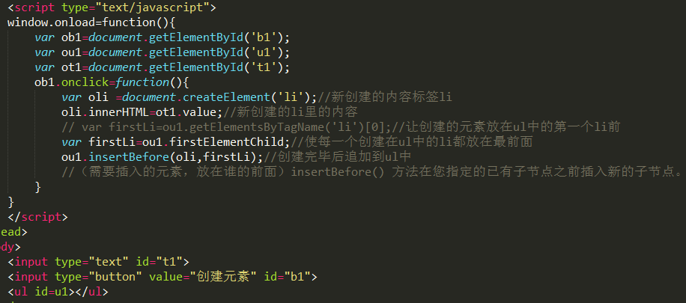

灵活性元素，指定某个元素放在某个位置

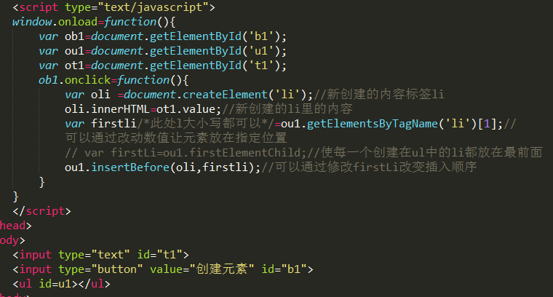

五删除元素

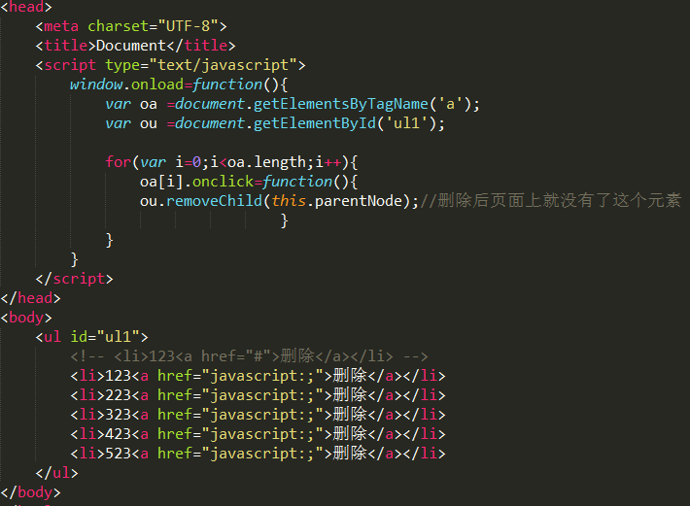

var list=document.getElementById("myList");

list.removeChild(list.childNodes[0]);

删除列表中的第一个元素。removeChild() 方法指定元素的某个指定的子节点。删除之后页面上就没有了这个元素

以 Node 对象返回被删除的节点，如果节点不存在则返回 null。

六：

